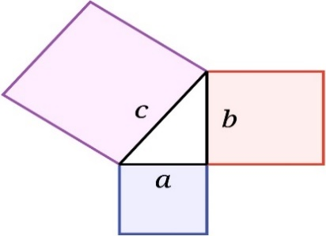

ĐỊNH LÍ PYTHAGORE

**I. KIẾN THỨC CƠ BẢN:**

**1. Định lý Pythagore:**

Trong một tam giác vuông, bình phương của cạnh huyền bằng tổng các bình phương của hai cạnh góc vuông.

  vuông tại   .

**2. Định lý Pythagore đảo:**

Nếu một tam giác có bình phương của một cạnh bằng tổng các bình phương của hai cạnh kia thì tam giác đó là tam giác vuông.

 có

**B. CÁC DẠNG BÀI TẬP VÀ PHƯƠNG PHÁP GIẢI**

|  |
| --- |
| Dạng 1: Tính độ dài cạnh của tam giác vuông |

**Ví dụ 1.** Cho tam giác  vuông tại , có cm, cm.

a) Tính độ dài cạnh .

b) Kẻ  vuông góc với  tại . Biết  cm. Tính .

**Lời giải**

a)  vuông tại  nên theo định lí Pythagore ta có :



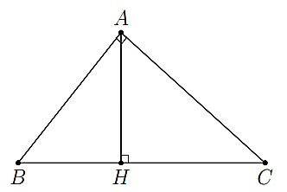 vuông tại  nên theo định lí Pythagore ta có :



Từ đó tính được  cm.

**Ví dụ 2.** Cho tam giác  vuông tại , có  cm,  cm. Trên tia đối của  lấy điểm  sao cho  cm. Tính độ dài các cạnh .

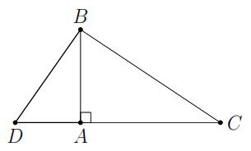**Lời giải**

 vuông tại  nên theo định lí Pythagore ta có





 vuông tại  nên theo định lí Pythagore ta có



**Ví dụ 3.** Cho tam giác nhọn , kẻ  vuông góc với . Tính chu vi tam giác  biết  cm,  cm,  cm.

**Lời giải**

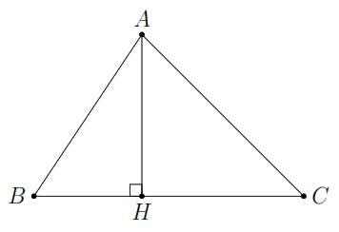Để tính được chu vi , ta cần xác định độ dài của .

Trong  vuông tại , ta có



Trong  vuông tại , ta có



.

Khi đó. chu vi  được tính bởi

 cm.

**Ví dụ 4.** Hai đoạn thẳng  vuông góc với nhau và cắt nhau tại trung điểm mỗi đoạn thẳng. Tính độ dài  biết  cm,  cm.

**Lời giải**

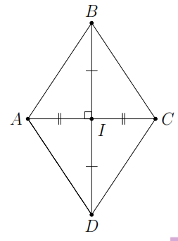Gọi  là giao điểm của  và . Khi đó  cm,  cm, .

Ta có  (c.g.c).

 (các cạnh tương ứng).

Áp dụng định lí Pythagore, ta có



Vậy  cm.

|  |
| --- |
| Dạng 2: Nhận biết tam giác vuông |
| * Nếu một tam giác được cho với độ dài 3 cạnh của nó thì sử dụng định lý Py-ta-go đảo để kết luận tam giác vuông. * Cụ thể kiểm tra bình phương của độ dài cạnh lớn nhất so với tổng bình phương của hai cạnh còn lại. |

**Ví dụ 5.** Kiểm tra xem tam giác nào là tam giác vuông trong các tam giác có độ dài sau:

a) cm, cm, cm; b) cm, cm, cm.

**Lời giải**

a) Ta có  nên tam giác này không phải là tam giác vuông.

c) Ta có  nên tam giác này là tam giác vuông.

**Ví dụ 6.** Kiểm tra xem tam giác nào là tam giác vuông trong các tam giác có độ dài sau:

a)  cm,  cm,  cm; b)  cm,  cm,  cm.

**Lời giải**

a) Ta có  nên tam giác này vuông.

b) Ta có  nên tam giác không vuông.

**Ví dụ 7.** Cho tam giác  vuông tại , có  cm,  cm.  là một điểm sao cho  cm,  cm. Chứng minh  không thể là tam giác vuông.

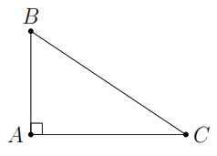**Lời giải**

Tam giác  vuông tại  nên theo định lý Pythagore ta có



Tam giác  không thể là tam giác vuông vì .

**Ví dụ 8.** Cho tam giác , đường cao . Biết  cm,  cm,  cm. Hỏi tam giác  là tam giác gì?

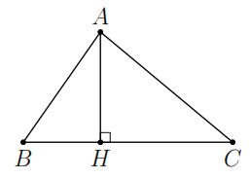**Lời giải**

Tam giác  vuông tại  nên theo định lý Pythagore ta có



Tam giác  vuông tại  nên theo định lý Pythagore ta có



Tam giác  có .

Do đó  vuông tại .

|  |
| --- |
| Dạng 3: Dùng định lý Pythagore giải quyết một số bài toán thực tế liên quan. |

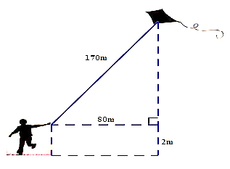

**Ví dụ 9:**

Một bạn học sinh thả diều ngoài đồng, cho biết đoạn dây diều từ tay bạn đến diều dài *170m* và bạn đứng cách nơi diều được thả lên theo phương thẳng đứng là *80m.* Tính độ cao của con diều so với mặt đất, biết tay bạn học sinh cách mặt đất *2m.*

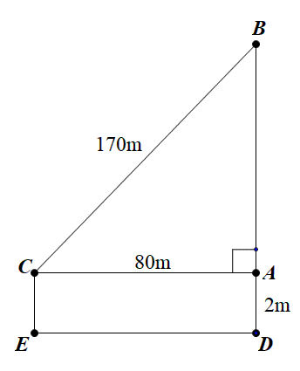**Lời giải**

Áp dụng định lí Pythagore vào  vuông tại A:





+ Độ cao của con diều so với mặt đất 150 + 2 = 152m

**Ví dụ 10:**

Hai cây A và B được trồng dọc trên đường, cách nhau 24m và cách đều cột đèn D. Ngôi trường C cách cột đèn D 9m theo hướng vuông góc với đường *(xem hình vẽ)*. Tính khoảng cách từ mỗi cây đến ngôi trường.

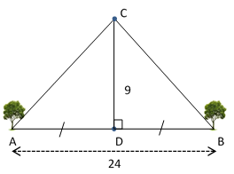**Lời giải**

Vì D là trung điểm của AB ( gt)



Theo định lý Pythagore ta có:



CD vừa là đường cao đồng thời là đường trung tuyến suy ra tam giác CAD cân tại C suy ra

AC = BC = 25m

**C. BÀI TẬP VẬN DỤNG**

**Bài 1:** Tính độ dài đoạn thẳng trong các hình sau:



**Lời giải:**

a) 

b)  cân tại   .

c) đều 

d)  cân tại 

. Vậy 

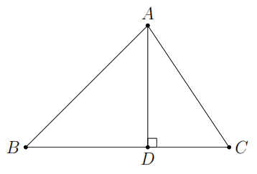**Bài 2.** Cho tam giác nhọn ,  cm,  cm. Kẻ . Biết  cm. Tính .

**Lời giải:**

Tam giác  vuông tại  nên theo định lí Pythagore ta có :



Tam giác  vuông tại  nên theo định lí Pythagore ta có :



**Bài 3.** Cho tam giác  vuông cạnh huyền  cm,  cm. Gọi  là trung điểm của . Tính độ dài .

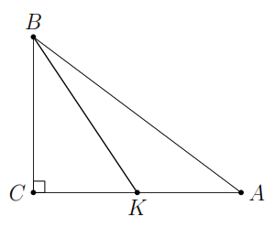**Lời giải**

Tam giác  có cạnh huyền  nên  vuông tại . Do đó



Tam giác  vuông tại  nên



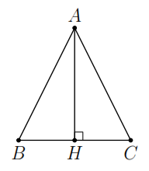**Bài 4:** Cho tam giác , đường cao . Biết  cm,  cm,  cm. Hỏi tam giác  là tam giác gì?

**Lời giải:**

Tam giác  vuông tại  nên theo định lí Py-ta-go ta có



Do đó  nên  cân tại .

**Bài 5:** Cho tam giác  nhọn, cân tại  Kẻ  vuông góc với  tại  Tính độ dài cạnh  biết

a) 

b) 

**Lời giải**

a) 

Dùng định lý Py-ta-go ta có



Từ đó 

b) Làm tương tự câu a, tính được 

**Bài 6:**  Cho  vuông ở A có ,  . Tính 

**Lời giải**

Áp dụng định lý Pythagore cho  vuông tại  có: 

Có 





Vậy; .

**Bài 7:** Các tam giác cho dưới đây có phải là tam giác vuông không? Chứng minh.

Nếu tam giác là tam giác vuông hãy chỉ rõ vuông tại đỉnh nào?

a)  b) 

c) 

**Lời giải:**

a) Có:  .

Vậy  vuông tại  *(Định lý Pythagore đảo).*

b) Có: .

Vậy  vuông tại  *(Định lý Pythagore đảo).*

c) Ta có: .

Mà .

Vậy  không phải là tam giác vuông.

**Bài 8:**

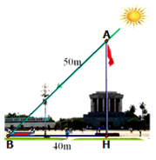Lăng Chủ tich Hồ Chí Minh *(Lăng Bác)* tại Quảng trường *Ba Đình - Hà Nội* là nơi hội tụ tình cảm, niềm tin của đồng bào và bầu bạn Quốc tế đối với Chủ tịch Hồ Chí Minh và đất nước, con người Việt Nam. Ngay từ ngày khánh thành công trình Lăng Chủ tịch Hồ Chí Minh *(29/8/1975),* trước Lăng Bác đã có một cột cờ rất cao*,* trên đỉnh cột cờ luôn tung bay lá cờ Tổ quốc Việt Nam. Vào một thời điểm có tia nắng mặt trời chiếu xuống ta thường nhìn thấy bóng của cột cờ dưới sân Quảng trường Ba Đình, bằng kiến thức hình học người ta đo được chiều dài cái bóng của cột cờ này là đoạn *BH = 40m* và tính được khoảng cách từ đỉnh cột cờ đến đỉnh cái bóng của nó là đoạn *AB = 50m* *(như hình vẽ bên)*. Em hãy tính chiều cao của cột cờ trước Lăng Bác *(độ dài đoạn AH)*? B*iết rằng cột cờ được dựng vuông góc với mặt đất.*

**Lời giải:**

Xét vuông tại H có :

 *(Định lí Pythagore)*



 *(m)* .

 *(m)*.

Vậy chiều cao cột cờ trước Lăng Bác là 30*m.*

**Bài 8:**

Cho hình vẽ bên. Tính chiều dài của cánh buồm ?

(Làm tròn đến hàng phần trăm).

**Lời giải:**

Xét tam giác ABC vuông tại A

BC=  ( định lí Pythagore)

Chiều dài của cánh buồm 6,60

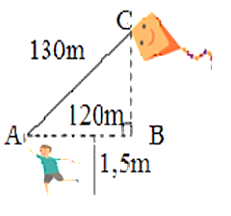**Bài 9:**

Một bạn học sinh thả diều ngoài đồng, cho biết đoạn dây diều từ tay bạn tới diều là 130m và bạn đứng cách con diều theo phương thẳng đứng là 120m. Tính độ cao của con diều so với mặt đất. Biết tay bạn học sinh cách mặt đất 1,5m. *(Hình bên)*

**Lời giải:**

Áp dụng định lý Pytago, vào $ΔABC$ vuông tại B, có

$AC^{2}=BC^{2}+AB^{2}$ (định lý Pythagore)

AB = 50m

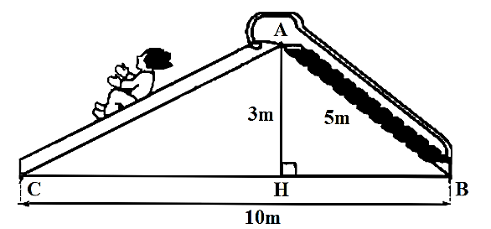Vậy chiều cao con diều so với mặt đất là 51,5 m

**Bài 10:** Tính chiều dài đường trượt AC trong hình vẽ trên *(kết quả làm tròn hàng phần mười)*.

**Lời giải:**

Áp dụng định lý Pythagore trong tam giác AHB vuông tại H.





Áp dụng định lí Pythagore trong tam giác AHC vuông tại H.



Vậy chiều dài đường trượt AC là *6,7m.*

**Bài 11:**

Một cây cao 12m mọc cạnh bờ sông. Trên đỉnh cây có một con chim đang đậu và chuẩn bị sà xuống bắt con cá trên mặt nước (*như hình 1 và được mô phỏng như hình 2*). Hỏi con chim sẽ bay một đoạn ngắn nhất bằng bao nhiêu mét thì bắt được con cá? *(Biết con cá cách gốc cây 5m và nước cao mấp mé bờ sông)*

**Lời giải:**

Tam giác ABC vuông tại A, ta có :

BC2 = AB2 + AC2 *(Định lý Pythagore)*

BC2 = 52+122 = 25 + 144

BC2 = 169

BC = 13cm

Vậy con chim bay được một đoạn bằng 13m thì bắt được con cá .

**Bài 12:**

Nhà bạn An *(vị trí A trên hình vẽ)* cách nhà bạn Châu *(vị trí C trên hình vẽ)* 600m và cách nhà bạn Bình *(vị trí B trên hình vẽ)* 450m. Biết rằng 3 vị trí: nhà An, nhà Bình và nhà Châu là 3 đỉnh của một tam giác vuông (xem hình vẽ). Hãy tính khoảng cách từ nhà Bình đến nhà Châu

**Lời giải:**

ΔABC vuông tại B nên ta có:

BC2 = AB2 + AC2 *(Định lí Pythagore)*

BC2 = 4502 + 6002

BC2 = 562500

⇒ BC = 750m

Khoảng cách từ thành phố B đến trạm phát sóng là 750 m

**Bài 13:**

Theo quy định của khu phố, mỗi gia đình sử dụng bậc tam cấp di động để dắt xe vào nhà không được lấn chiếm vỉa hè quá 85 cm ra phía vỉa hè. Biết rằng nhà bạn Nam có nền cao 60 cm so với vỉa hè và có chiều dài bậc tam cấp là 1 m. Theo em nhà bạn Nam có thực hiện đúng quy định của khu phố không ? Vì sao ?

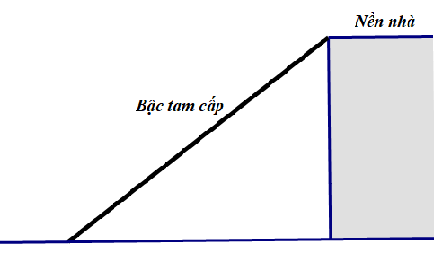

**Lời giải:**

ABC vuông tại A theo định lý Pythagore ta có :

 AC2 = BC2 – AB2 = 1002 – 602 = 6400.

.

Vậy nhà bạn Nam đã thực hiện đúng quy định của khu phố.

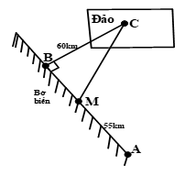**Bài 14:**

Một công ty muốn xây dựng một đường ống dẫn dầu từ điểm A trên bờ biển đến một điểm C trên một hòn đảo như hình vẽ. Giá để xây dựng đường ống trên bờ là 40 000 USD mỗi km và 130 000 USD mỗi km để xây dưới nước. Hỏi công ty nên xây đường ống theo phương án nào để tiết kiệm chi phí nhất? Biết rằng công ty đưa ra ba phương án:

Phương án 1: Xây đường ống từ điểm A trên bờ đến điểm C trên đảo.

Phương án 2: Xây đường ống từ điểm A đến điểm M trên bờ biển, rồi xây đường ống từ điểm M đến điểm C trên hòn đảo.

Phương án 3: Xây đường ống từ điểm A đến điểm B trên bờ biển, rồi xây đường ống từ điểm B đến điểm C trên hòn đảo. Biết: BC = 60km, AB = 100km, AM = 55km

**Lời giải:**

Độ dài đoạn BM: BM = AB – AM = 100 -55 = 45 km.

Xét tam giác MBC vuông tại B.

Áp dụng định lý Pythagore ta có :

*CM* =

Xét tam giác ABC vuông tại B.

Áp dụng định lý Pythagore ta có :

AC = 

Tổng số tiền xây dựng theo phương án 1:

T1 = 130000.116,62 = 15160474,93(USD)

Tổng số tiền xây dựng theo phương án 2:

T2 = 40000.55 + 130000.75 = 11950000 (USD)

Tổng số tiền xây dựng theo phương án 3:

T3 = 40000.100 + 130000.60 = 11800000 (USD)

Do  T1 > T2 > T3 nên phương án 3 là phương án xây dựng đường ống mà tiết kiệm chi phí nhất.

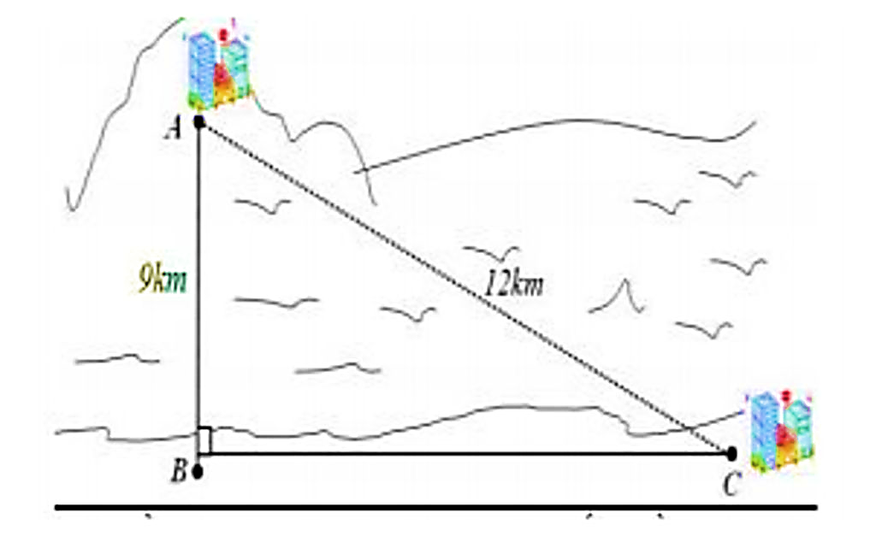**Bài 15:**

Một công ty muốn làm một đường ống dẫn từ nhà máy C trên bờ đến một điểm B trên đất liền. Điểm A đảo cách bờ biển ở điểm B là *9km*. Giá để xây dựng đường ống từ nhà máy trên biển điểm B đến diểm C trên bờ là *5000USD/km*. Khoảng cách từ A đến C là *12km*. Em hãy tính chi phí làm đường ống từ điểm B tới điểm C của công ty trên bằng tiền *VND*. Biết *1 USD= 23150 VND.*

**Lời giải:**

Áp dụng định lý Pythagore vào tam giác vuông ABC vuông tại B ta có :



Chi phí làm đường ống từ B tới điểm C của công ty trên bằng tiền VND là :



**Bài 16:**

Để xác định chiếc điện thoại là bao nhiêu inch, các nhà sản xuất đã dựa vào độ dài đường chéo của màn hình điện thoại, biết *1*, điện thoại có chiều rộng là 7cm; chiều dài là 15,5 cm. Hỏi chiếc điện thoại theo hình vẽ là bao nhiêu inch ? *(Làm tròn kết quả đến hàng đơn vị ).*

**Lời giải:**

Áp dụng định lí Pythagore vào tam giác ABC vuông tại A ta có :



Vì *1* nên chiếc điện thoại theo hình vẽ có : 

**Bài 17:**

Một chiếc thang có chiều dài AB = 3,7m đặt cách một bức tường khoảng cách BH = 1,2m.

a/ Tính chiều cao AH.

b/ Khoảng cách đặt thang cách chân tường là BH có “an toàn” không ? Biết rằng khoảng cách “an toàn” khi  *(xem hình vẽ).*

**Lời giải:**

a/ Áp dụng định lí Pytthagore vào tam giác ABH vuông tại H ta có :





b/ Ta có :

Mà 2,9 > 2,2 nên khoảng cách đặt thang cách chân tường là không an toàn.

**Bài 18:**

Khi xây móng nhà, để kiểm tra xem 2 phần móng có vuông góc với nhau hay không, người thợ xây thường lấy *AB = 3cm, AC = 4cm* *(A là điểm chung của hai phần móng nhà hay còn gọi là góc nhà)*, rồi đo đoạn BC nếu *BC = 5cm* thì hai phần móng đó vuông góc với nhau. Hãy giải thích vì sao ?

**Lời giải:**

Xét tam giác ABC ta có :



Theo định lý Pythagore đảo thì tam giác ABC vuông tại A.

Vậy hai phần móng đó vuông góc với nhau

**Bài 19:**

Trên hình là một khung mái nhà tam giác cân tại A, được làm từ các thanh thép bằng cách hàn chúng lại với nhau. Biết độ dài cạnh AH = 10dm *(AH  BC) ,* độ dài cạnh

BC = 48dm. Để hoàn thành khung mái nhà này người thợ cắt các đoạn thẳng AB; AC; ME; MH; NH; NF. Hãy tính độ dài các đoạn thẳng trên để giúp chú thợ hàn cắt chuẩn kích thước. Biết rằng 4 điểm M; N; E; F lần lượt là trung điểm của các đoạn thẳng AB; AC; HB; HC và ME // AH // NF.

Lời giải:

Vì H là trung điểm BC 

Áp dụng định lý Pythagore trong tam giác ABH vuông tại H



 *(Vì tam giác ABC là tam giác cân tại A).*

E là trung điểm BH ; F là trung điểm HC 

M là trung điểm AB ; N là trung điểm AC 

Áp dụng định lý Pythagore vào tam giác MBE vuông tại E



Áp dụng định lý Pythagore vào tam giác NFC vuông tại F



Áp dụng định lý Pythagore vào tam giác MEH vuông tại E



Áp dụng định lý Pythagore vào tam giác NHF vuông tại F



Vậy *AB = AC = 26dm; ME = NF = 5dm; MH = NH = 13dm.*